**Звіт**

Тема: Основи роботи з Wireshark. Аналіз пакетів TCP/UDP

05 07

КИЇВ – 2023

Пакет TCP

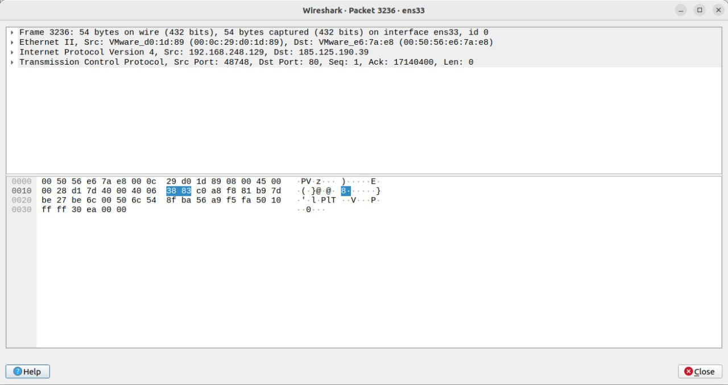

**Значення полів у пакеті Frame 23, який був захоплений у Wireshark:**

* Розмір пакету: 54 байт (592 біт)
* (Src) MAC-адреса: 00:0c:29:d0:1d:e8 (VMware_d9:1d:89) – MAC-адреса джерела
* (Dst) MAC-адреса: 00:50:56:e6:7a:e8 (VMware_e6:56:7a:e8) – MAC-адреса призначення
* Internet Protocol Version 4 (IPv4): протокол для маршрутизації пакетів в мережі Інтернет
* (Src) IP-адреса: 192.168.248.129 – IP-адреса джерела
* (Dst) IP-адреса: 185.125.190.39 – IP-адреса призначення
* Transmission Control Protocol (TCP): протокол для з'єднання між відправником та одержувачем та забезпечує надійну передачу даних
* Джерело (Src) порт: 48748
* Призначення (Dst) порт: 80

Пакет UDP

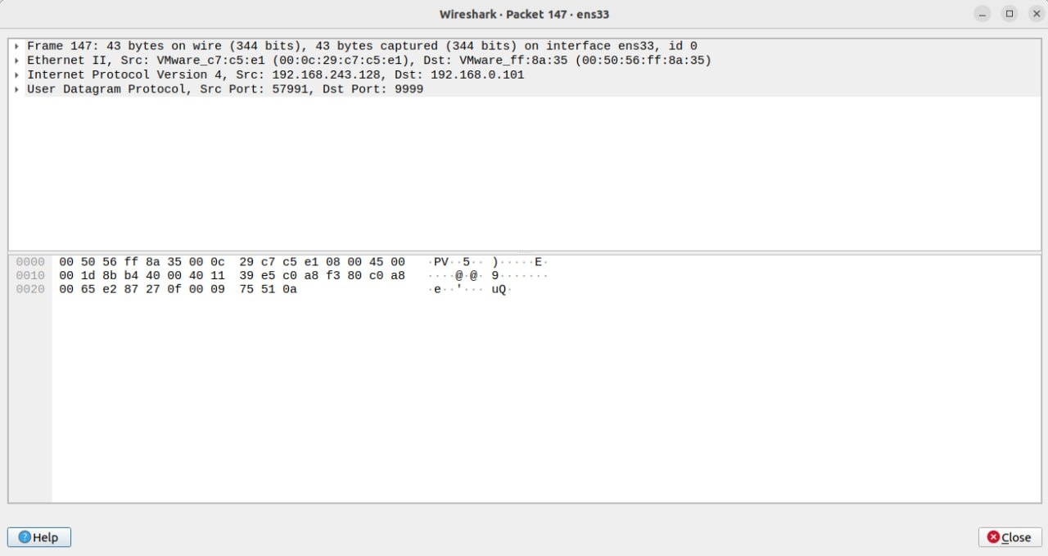

**Значення полів у пакеті Frame 79, який був захоплений у Wireshark:**

* Розмір пакету: 43 байт (344 біт)
* (Src) MAC-адреса: VMware (00:0c:29:c7:c5:e1) – MAC-адреса джерела
* (Dst) MAC-адреса: IPv4mcast_ff:8a:35 (00:50:56:ff:8a:35) – MAC-адреса призначення
* Internet Protocol Version 4 (IPv4): протокол для маршрутизації пакетів в мережі Інтернет
* (Src) IP-адреса: 192.168.243.128 – IP-адреса джерела
* (Dst) IP-адреса: 192.168.0.101 – IP-адреса призначення
* Використовується транспортний протокол UDP.
* Джерело (Src) порт: 57991
* Призначення (Dst) порт: 9999